PHÒNG GD & ĐT BA VÌ  TRƯỜNG TH MINH QUANG A |  | ĐỀ KIỂM TRA CUỐI KÌ I  Môn: TOÁN - LỚP 1  Năm học 2023 - 2024  Thời gian làm bài: 60 phút
Họ và tên:.........................................................................................Lớp.................

Điểm | Giám khảo coi  (Họ tên, chữ kí) |  | Giám khảo chấm  (Họ tên, chữ kí)
I. PHẦN TRẮC NGHIỆM
Hãy khoanh vào chữ cái đặt trước câu trả lời đúng:
Câu 1: Trong hình dưới đây có bao nhiêu quả táo? (1 điểm)
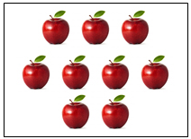

A. 7 B. 8 C. 9 D. 10

Câu 2: Điền số thích hợp vào ô trống: (1 điểm)
1
1
9

A. 6 B. 8 C. 9 D. 10

Câu 3: Trong các số này số nào bé nhất? (1 điểm)
8
0
2
9
A) b) B) C) D)

Câu 4: Chọn kết quả đúng: (1 điểm):
5 | + | 4 | =

A) 1 B) 6 C) 9 D) 8

Câu 5: Hình nào là hình tam giác: (1 điểm)

A B C D

Câu 6: Hình nào có dạng hình tròn? (1 điểm)
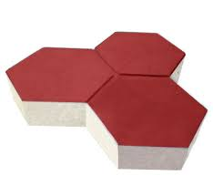
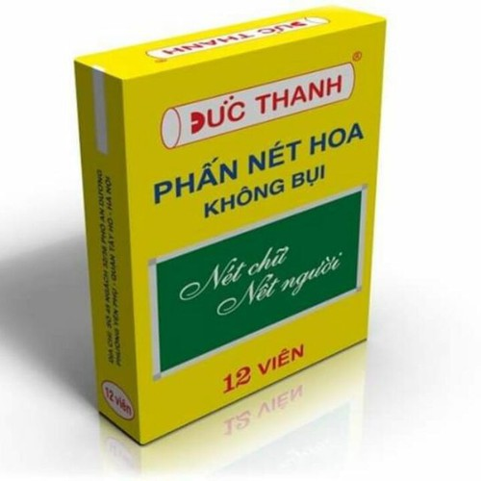
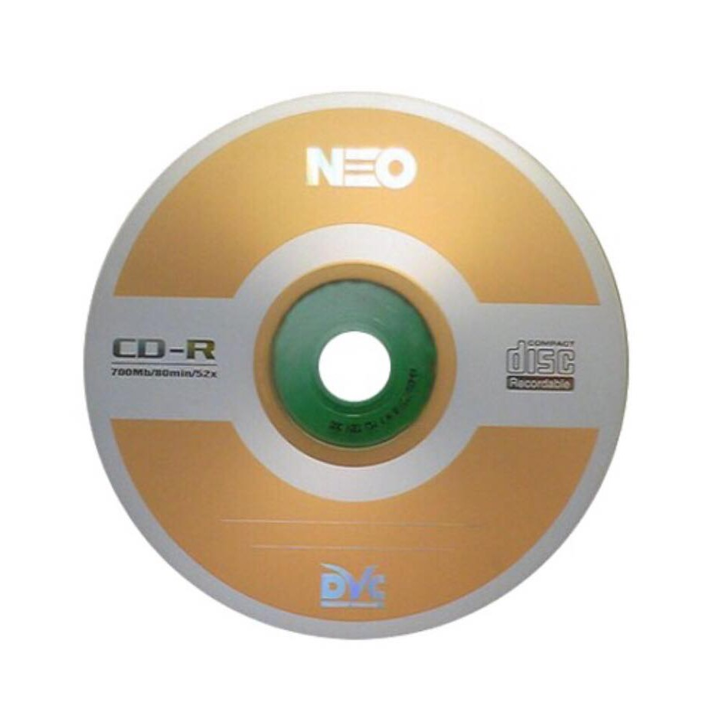

A | B | C

II. PHẦN TỰ LUẬN (4 điểm)
Câu 7: Tính (1 điểm)
 | 14
+ | 3
 | ......
 | 12
+ | 5
 | ......
 | 15
- | 2
 | ......

 | 19
- | 6
 | ......

Câu 8: Tính (1 điểm)
a) 2 + 0 + 3 = b) 3 + 5 – 1 =
c) 8 + 2 + 6 = d) 17 – 2 – 3 =
Câu 9 : Điền dấu >, <, = vào ô trống (1 điểm)
a) 7 - 3 4 + 2 b) 10 - 5 5 + 0

Câu 10: Viết phép tính thích hợp vào ô trống (1 điểm)



ĐÁP ÁN VÀ CÁCH CHO ĐIỂM

1. Phần Trắc nghiệm: 6 điểm
Học sinh khoanh đúng vào đáp án mỗi câu được 1 điểm:

Câu | 1 | 2 | 3 | 4 | 5 | 6
Đáp án | C | B | B | C | B | A
2. Phần tự luận:
Câu 7: Tính (1 điểm) Mỗi phép tính đúng được 0,25đ
Câu 8: Tính (1 điểm) Đúng mỗi câu được 0,25đ:
Câu 9: Điền dấu >, <, = vào ô trống (1 điểm, đúng mỗi câu 0,5đ)
a) 8 - 3 4 + 2 b) 10 - 5 5 + 0
=
<

Câu 10: Viết phép tính thích hợp vào ô trống (1 điểm)

+
4
=
2
6

